Искусство древнего Китая
Искусство китайского народа на протяжении многих веков оказывало большое влияние на культуру и искусство всех народов Дальнего Востока Как нигде в мире , природа была центральной философской и художественной проблемой искусства средневекового Китая. Жизнь человека постоянно сопоставлялась с природой, ее циклами, ритмами. Отношение к природе как к упорядоченному и организованному целому сделало ее главной темой художественного воплощения, повлияло на систему видов и жанров искусства, их значение и развитие.
Китайская культура принадлежит к древнейшим .На земле Китая зародилась одна из первейших цивилизаций. Искусство его отличается не только богатством аспектов, но и большой жизнестойкостью. Несмотря на бесчисленные войны, мятежи, разрушения, художественная жизнь страны была весьма активной. Китайцы оставили потомкам богатое культурное наследие. В процессе развития классового общества в Китае сложились присущие всем видам искусства оригинальные выразительные приемы, чрезвычайно устойчивые художественные образы и формы. Уже во ii тыс. до н.э. там сложилась единая система иероглифической письменности, сформировались своеобразные приемы архитектуры и основы градостроительства. Благодаря многочисленным техническим усовершенствованиям письменных средств, изобретению кисти и туши, применению с iii века до н. э. для рукописей шелка, а с первых веков нашей эры бумаги, философы, поэты, живописцы и зодчие Китая могли из поколения в поколение передавать друг другу веками накопленный опыт, фиксируя движение творческой мысли в трактатах, игравших роль школы мастерства. Обращение к проверенным образам и формам их совершенствование путем длительного наслаивания новых достижений на старые способствовало формированию устойчивых правил .Мир природы стал в Китае предметом пристального наблюдения В отличие от других стран , где мерой всех вещей стал человек, в стране гор и обширных рек, где стихия засух и наводнений исстари властвовала над человеком, таким эталоном стала сама природа. Она превратилась в предмет религиозного поклонения. Природа – это огромный космос, малой частицей которого является человек. Символический образ вселенной нашел воплощение в образах милосердных и карающих богов, населяющих небесные и подземные миры.
. С середины ii тысячелетия до н. э. в Китае широко распространяется бронзовое литье. Изображения животных: дракона, быка, барана, змеи, птицы, цикады - на бронзовых сосудах и в резьбе по нефриту, кости или дереву раскрывают нам представления древних китайцев, обожествлявших силы природы, животных и своих предков В 4- 8 вв. одним из ведущих видов искусства стала храмовая скальная скульптура В9-13 вв. когда буддизм пришел в упадок , уже не скульптура , а живопись и каллиграфия выражали религиозное мировоззрение .В3 веке до н.э. Китай стал централизованной империей. Для защиты от кочевников – гуннов были сооружены Великая китайская стена и города-крепости. Основные черты конструкции здания, существующие в Китае и сейчас, сложились в 1 тыс. до н.э. На каменном фундаменте возводили деревянные стены и столбы .Они поддерживают тяжелую черепичную крышу с загнутыми кверху углами и фигурами добрых духов, по поверьям древних китайцев « охранявших» от зла и болезней.Важную роль при храмах играли пагоды – высокие мощные башни, возведенные из крупного кирпича, утверждавшие идею вечности.
Например – «Тэта» (железная пагода) 1041-1044гг.

КОНФУЦИАНСТВО И ДАОСИЗМ Города Китая стали центрами не только торговли, но и науки. Так, в столице царства Ци было создано первое в Китае высшее учебное заведение — Академия Цзися. Огромную роль во всей последующей художественной жизни Китая сыграли возникшие в середине I тысячелетия до н. э. два учения — конфуцианство и даосизм.

Конфуцианство, стремившееся сохранить порядок и равновесие в государстве, обращалось к традициям прошлого. Основатель учения Конфуций (около 551—479 до н. з.) считал вечным установленный Небом порядок отношений в семье и обществе, между государем и подданными, между отцом и сыном. Полагая себя хранителем и толкователем мудрости древних, которые служили образцом для подражания, он разработал целую систему правил и норм поведения человека — Ритуал. Согласно Ритуалу, надо почитать предков, уважать старших, стремиться к внутреннему совершенствованию. Он создал также правила для всех духовных проявлений жизни, утвердил строгие законы в музыке, литературе и живописи.
В отличие от конфуцианства даосизм сосредоточивал внимание на основополагающих законах Вселенной. Главное место в этом учении занимала теория о Дао — Пути Вселенной, или вечной изменчивости мира, подчинённого естественной необходимости самой природы, равновесие которой возможно благодаря взаимодействию мужского и женского начал — ян и инь. Основатель учения Лаоцзы считал, что поведение человека должно направляться естественными законами Вселенной, нарушать которые нельзя, иначе в мире нарушится гармония, наступят хаос и гибель. Созерцательный, поэтический подход к миру, заложенный в учении Лаоцзы, проявился во всех областях художественной жизни древнего Китая

В период Чжаньго появилось множество предметов декоративно-прикладного искусства, служивших ритуальным целям: бронзовые зеркала, разнообразные предметы из священного камня нефрита. Полупрозрачный, всегда холодный нефрит символизировал чистоту и считался охранителем от яда и порчи. Обнаруженная в погребениях расписная лаковая утварь — столики, подносы, шкатулки, музыкальные инструменты, богато украшенные орнаментами, — также служила ритуальным целям. Производство лака, как и шёлкоткачество, в то время было известно только в Китае. Окрашенный в разные цвета натуральный сок лакового дерева многократно наносили на поверхность изделия, что придавало ему блеск, прочность и предохраняло от влаги. В погребениях недалеко от города Чанша (Центральный Китай, провинция Хуань) археологи обнаружили много предметов лаковой утвари. В гибких переплетениях узоров, нанесённых на чаши, блюда, подносы, отразилось стремление уловить и запечатлеть движение Вселенной.
ПЕРИОДЫ ЦИНЬ И ХАНЬ
В III в. до н. э. после долгих войн и междоусобиц мелкие царства объединились в единую, могущественную империю, во главе которой встала династия Цинь (221—207 гг. до н. э.), а затем Хань (206 г. до н. э. — 220 г. н. э.).
Правитель и неограниченный властитель Циньской империи Цинь Ши-хуанди (259—210 до н. э.) был китайским императором недолгое время, но сумел укрепить централизованную власть. Он уничтожил границы самостоятельных царств и разделил страну на тридцать шесть провинций, в каждую из которых назначил столичного чиновника. По его повелению были проложены
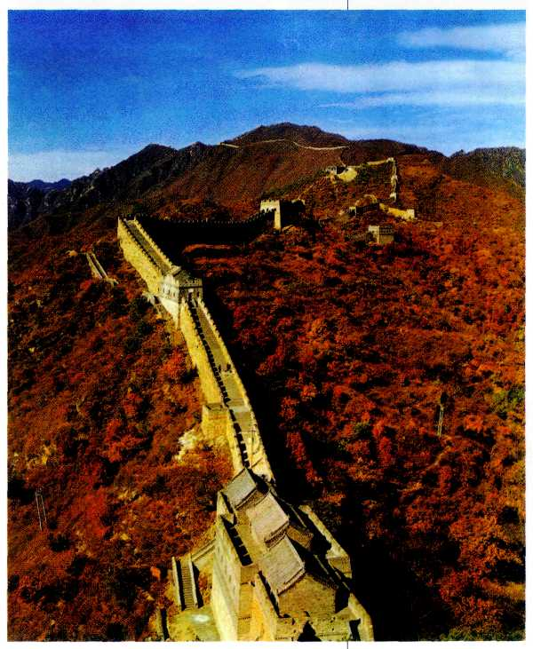
Великая Китайская стена. Начало строительства — III в. до н. э.

новые благоустроенные дороги, прорыты каналы, соединившие со столицей Сяньян (провинция Шэньси) многие провинциальные центры. Была создана также единая письменность, что позволило людям разных областей общаться друг с другом, несмотря на различие диалектов.
По приказу императора на севере страны из остатков оборонительных сооружений отдельных царств было создано самое мощное крепостное сооружение времени — Великая Китайская стена. Она протянулась на семьсот пятьдесят километров и защищала Китай от кочевников. Стена с зубчатым завершением сверху достигала в высоту десяти метров, а в ширину пяти—восьми метров. На множестве сигнальных башен при малейшей опасности вспыхивали огни. От укреплённой таким образом северной границы к столице империи была проложена дорога.
С не меньшим размахом сооружали и гробницу императора Цинь Ши-хуанди. Её возводили в пятидесяти километрах от Сяньяна в течение десяти лет после восшествия императора на престол. В строительстве участвовало более семисот тысяч человек. Гробница была окружена двумя рядами высоких стен, образующих в плане квадрат (символ земли). Конусообразный высокий могильный холм, расположенный в центре, был круглым в плане (символ неба). Стены подземной усыпальницы облицованы отшлифованными мраморными плитами и нефритом, пол устлан огромными полированными камнями с нарисованной на них картой девяти областей Китайской империи. На полу стояли скульптурные изображения пяти священных гор, а потолок имел вид небосвода с сияющими светилами. После того как саркофаг с телом императора Цинь Ши-хуанди перенесли в подземный дворец, вокруг него расположили огромное количество драгоценных предметов—сосуды, ювелирные изделия, музыкальные инструменты, — сопровождавших его при жизни.
Однако подземное царство не ограничивалось только самим погребением. В 1974 г. на расстоянии полутора километров от него археологи обнаружили одиннадцать глубоких, расположенных параллельно друг другу подземных туннелей, выложенных керамической плиткой и вместивших в себя гигантское, разделённое на несколько шеренг глиняное войско, где каждый воин, наделённый индивидуальными чертами, был выполнен в натуральную величину и раскрашен. Войско сопровожда-
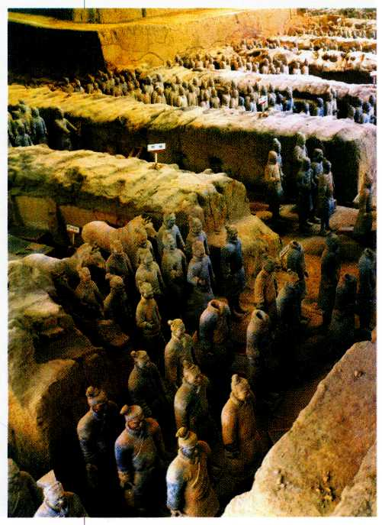
Керамические фигуры из гробницы Цинь Ши-хуанди. III в. до н. э. Провинция Шэньси

ли кони и колесницы, также вылепленные из глины. Построенное в боевом порядке глиняное войско охраняло покой своего повелителя.
В период длительного четырёхсотлетнего царствования династии Хань, пришедшей к власти после долгой междоусобной войны и падения государства Цинь, начался новый расцвет культуры и искусства. В Китае зародилась историческая наука. Её основоположник учёный Сыма Цянь создал пятитомный трактат, где подробно изложил историю Китая с древнейших времён. Китайские учёные приложили огромные усилия, чтобы переписать древние сочинения с ветхих бамбуковых пластинок, которые служили книгами, на шёлковые свитки. Важным открытием стало изобретение в I в. н. э. бумаги.
Караванные пути связали Китай с другими странами. Например, но Великому Шёлковому пути китайцы везли на запад шёлк и тончайшие ручные вышивки, которые славились на весь мир. В письменных источниках сохранились сведения об оживлённой торговле Ханьской империи с Индией и далёким Римом, в котором Китай издавна называли Страной Шёлка.
Главные центры Ханьской империи Лоян и Чанъань воздвигали по изложенным в древних трактатах правилам — по плану с чётким делением на кварталы. Дворцы правителей находились на главной магистрали города и состояли из жилых, и парадных покоев, садов и парков.
Знатных людей хоронили в просторных гробницах, стены которых были выложены керамическими или каменными плитами, а потолки поддерживали каменные колонны, которые завершались, как правило, парой драконов. Снаружи к погребальному холму вела Аллея Духов — охранителей могил, обрамлённая статуями зверей.
В погребениях обнаружены предметы, дающие представление о повседневной жизни Ханьской эпохи. Например, керамические раскрашенные модели домов; глиняные
расписные кувшины; раскрашенные фигурки танцовщиц, музыкантов, домашних животных. Однако главную роль в оформлении погребения играли рельефы.
Наиболее богаты по содержанию рельефы в погребениях из
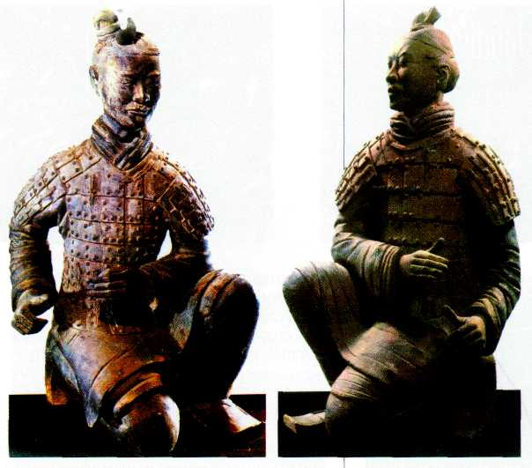
Керамические фигуры из гробницы Цинь Ши-хуанди. III в. до н. э. Провинция Шэньси.
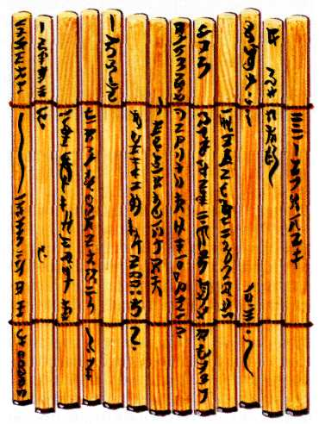
Книга из бамбуковых пластинок.

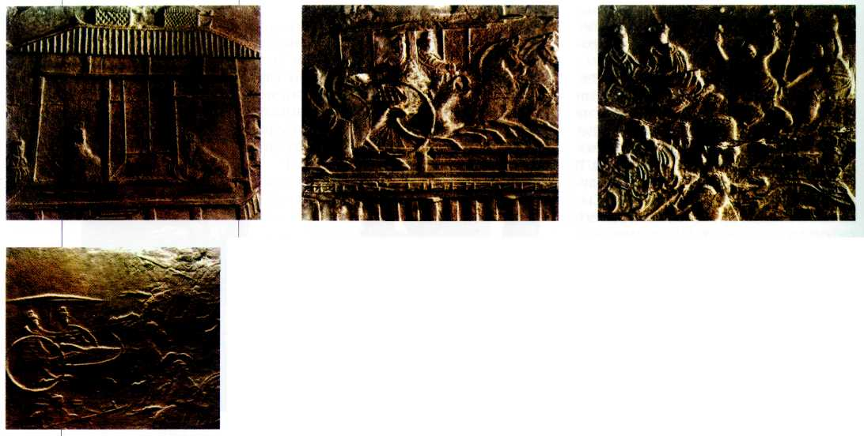
Рельефы гробницы. I—II вв. Провинция Сычуань.
провинций Шаньдун и Сычуань. Например, на рельефах погребения в Сычуани представлены сцены жатвы, охоты на диких уток, мчащиеся лёгкие колесницы, в которые впряжены тонконогие горячие кони. Все изображения очень реалистичны.
Эпоха Средневековья в Китае продолжалась гораздо дольше, чем в европейских странах. Она охватила период с конца III в. до середины XIX в. Средневековье — пора духовного подъёма Китая, время строительства больших городов, великолепных садово-парковых ансамблей. В первых веках новой эры в Китае появилась пейзажная живопись, которая стала главной выразительницей чувств и настроений людей. Средние века прославились в Китае и многими другими открытиями: был изобретён фарфор, книгопечатание, появилась каллиграфия — искусство художественного письма.
В. культурной и политической жизни Китая важную роль стали играть буддийские монастыри. По всей стране начали строить грандиозные монастырские комплексы, вырубленные по типу индийских в толще скал, а также деревянные буддийские храмы и высокие многоярусные башни — пагоды, в которыххранились буддийские реликвии. Самыми древними скальными монастырями являются: Юньган (Храм Заоблачных Высот), возведённый в IV—VI вв. в провинции Шаньси, Лунмэнь (Ворота Дракона), сооружённый в VI—IX вв. в провинции Хэнань, а также Цяньфодун, который начали строить в IV—V вв. в западной провинции Китая Ганьсу.
Монастыри украшали скульптурные изображения Будды и буддийских божеств, рельефы, расписанные красками. Статуи Будды порой достигали пятнадцати метров в высоту и словно срастались со скалой. Тяжеловесные сидящие фигуры жестами своих огромных ладоней как бы поучали людей, несли им защиту и спасение, воплощая в своём облике идею сверхчеловеческого и божественного. Более мягкими и одухотворёнными являлись милосердные божества — бодхисаттвы, помощники Будды, призванные быть связующим звеном между небесным и земным мирами и помогать людям в невзгодах. В их хрупких бесплотных фигурах ощутимы веяния, неведомые Древнему Китаю, — стремление выразить такие чувства, как сострадание и милосердие.Полнее и ярче всего особенности средневекового искусства Китая проявились в период существования двух могущественных государств: Тан (618—907 гг.) и Сун (960—1279 гг.). Искусство для образованных людей той поры представлялось настолько же естественным приложением сил и знаний, как и общественная деятельность. Например, чиновники, жившие во времена Танской и Сунской династий, были одновременно поэтами, художниками, теоретиками искусства и замечательными каллиграфами. Многие из них являлись членами императорской Академии живописи, открывшейся в X в.
Пути искусства Танского и Сунского периодов тесно связаны с судьбами Китая VII—XIII вв. Мощное государство Тан, активное в своей завоевательной политике, простёрлось далеко на запад и восток, достигнув пределов Средней Азии. Сунская культура сложилась в совершенно иной исторической обстановке. Кочевые племена киданей, тангутов и чжурчжэней завоевали сначала северные земли Сунского государства, а в XIII в. его целиком подчинили себе монголы.
Монументальность и праздничность — основные черты архитектуры периода Тан. Большое внимание в VII—X вв. уделялось застройке многолюдных столиц — Лояна и Чанъаня (ныне город Сиань). Эти города представляли собой обнесённые степами крепости, разделённые на торговые, жилые, дворцовые и храмовые кварталы. Для них, как и в древности, был характерен
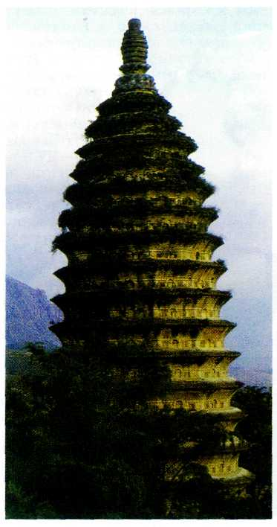
Пагода Суньюэсы. 520 г. Провинция Хзнань.

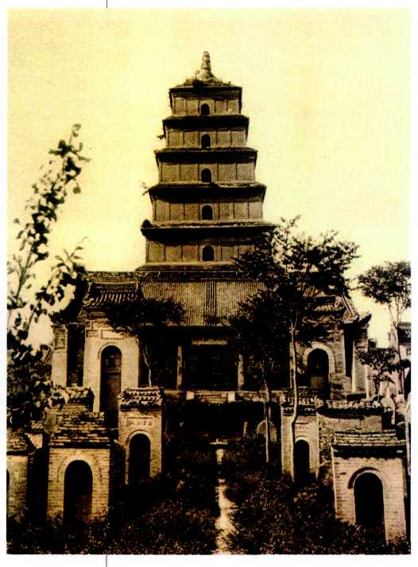
Пaгода Даяньта (Большая Пагода Диких Гусей). VII в. Сиань.
прямоугольный план с улицами, пересекавшими город из конца в конец. На главной магистрали города, в северной его части, располагался окружённый стенами ансамбль императорского дворца.
Дворцы, усадьбы и храмы возводили из дерева по единому принципу. Размеры постройки строго определялись знатностью владельца. Основной формой здания, как и в древности, оставался прямоугольный в плане деревянный павильон с каркасом из столбов и поперечных балок Здание имело обходную галерею со столбами, окрашенными красным лаком, которые вместе с нарядными кронштейнами — доугу'н — поддерживали широкие карнизы черепичных крыш. Эти выступавшие за пределы здания крыши с загнутыми углами придавали архитектурным сооружениям торжественность и
благодаря своему «летящему» силуэту сообщали ему особую лёгкость. Кроме того, крыши защищали здание от дождя и яркого света.
В городах и за их пределами, недалеко от монастырей, возводили величественные кирпичные буддийские пагоды. Танские пагоды имели обязательно нечётное (счастливое) число этажей — три, пять, семь и более; отличались строгостью и удивительной гармонией пропорций. Самая знаменитая из них — шестидесятиметровая семиэтажная пагода Даяньта (Большая Пагода Диких Гусей), построенная в 652 г. в Чанъане. Благородная простота её форм свидетельствует о величавом духе архитектуры того времени.
Архитектура периода Сун, хотя и основывалась на традициях танского зодчества, была гораздо сложнее и многообразнее. Зодчие стали уделять большее внимание отделке зданий, более тонко продумывали принципы сочетания архитектуры с природным окружением. В пору расцвета Сунского государства (960—1127 гг.) в столице Баньлян (ныне Кайфын) были проведены градостроительные реформы. Главные магистрали превратились в торговые улицы, вдоль которых росли деревья, а каналы покрылись сетью изогнутых, искусно выстроенных арочных мостов. Летописи сообщают о широком размахе строительства дворцов из редких пород дерева. Пагоды по-прежнему оставались монументальными, но усложнились их конструкция и убранство. Такова знаменитая Тэта (Железная пагода), возведённая близ Бяньляна (1041 — 1044 гг.), пятидесятиметровая стройная башня с тринадцатью затейливо изогнутыми крышами, облицованная керамическими плитами цвета ржавчины.
В XII—XIII вв. государство Сун под натиском кочевников лишилось былого могущества. На юге, в Ханчжоу, куда после захвата столицы в 1127 г. кочевыми племенами чжурчжэней переместился императорский двор, получили распространение ансамбли небольших приусадебных садов. В них чередовались ландшафты, воспроизводящие естественную, но построенную по законам пейзажной картины природу с водоёмами, беседками и павильонами, затерянными среди густой зелени.
В VII—VIII вв. главное место среди других видов искусства заняла живопись. Охватив многообразный круг явлений, она отразила и преклонение людей перед красотой Вселенной, и мир животных и растений, и городской быт того времени. Важную роль в становлении живописи этого периода сыграли теоретические трактаты — например, трактат «Шесть законов живописи», созданный знаменитым художником Се Хэ ещё в V столетии.
В китайской живописи получили самостоятельное значение жанры, ставшие на многие века традиционными. Жанр жэнъу' («люди») включал в себя всё, что касалось изображения человека: портрет, исторические и мифологические сюжеты, сцены дворцового быта. Прославленными живописцами этого жанра в Танский период были Янь Либэнь (VII в.) и Чжоу Фан (VIII—IX вв.). Бытовые сценки, исполненные по заказу двора Янь Либэнем и Чжоу Фаном, были написаны живо и с большим вниманием к земной жизни. От многочисленных произведений Янь Либэня сохранился только один свиток с изображением тринадцати императоров. Он воспроизвёл вереницу образов владык, живших задолго до его времени. При всей условности типов, поз и лиц поражает, с каким изяществом и свободой владеет художник гибкой линией, очерчивающей складки одежд, контуры лиц, причёски. Ещё ярче выражено стремление к детальному описанию увиденного у Чжоу Фана. В образах придворных красавиц, прогуливающихся с собачками, играющих в шашки, он сумел воспроизвести не только атмосферу придворного быта, но и новый, характерный для времени идеал полнокровной и земной красоты.
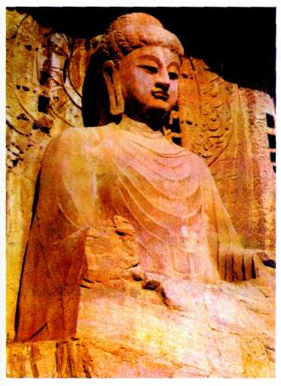
Статуя Будды Вайрочаны (Владыки Космического Света). VII в. Лунмэнь.
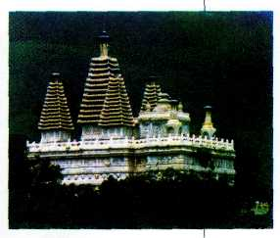
Тэта (Железная Пагода).
XI в.
Кайфын.

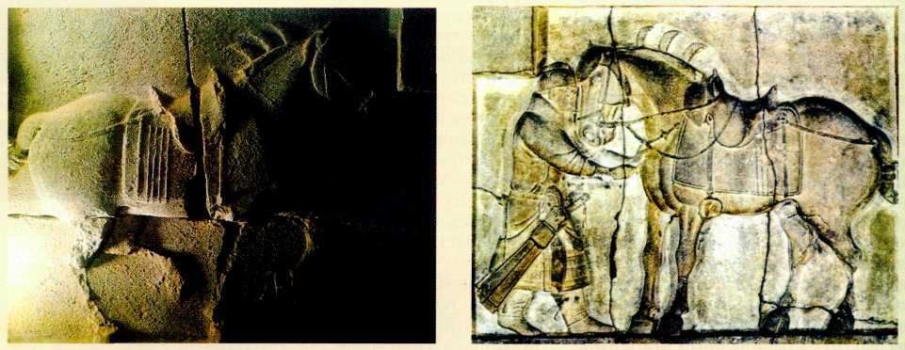
Рельефы из погребения императора Тай Цзуна. VII в. Сиань.
Погребения императоров Ганского царства были украшены скульптурой и рельефами на темы реальной жизни. Особое место в погребальной скульптуре по праву принадлежит фигурам животных. Горделивые верблюды, сопровождаемые бородатыми кочевниками, везут дань ко двору императора; павлины распускают пышные хвосты; собаки лают; кони
ржут, грызут удила и бьют копытами. Сохранилось, например, шесть каменных плит с рельефным изображением любимых коней императора Тай Цзуна (VII столетие). Рельефы выполнены с таким мастерством, что в породистых мордах животных ощущается трепет живых мускулов, а в стремительном беге — напряжение и грация.
В жанре живописи хуа-ня'о («цветы-птицы») нашло поэтическое толкование сложившееся ещё в древности представление о значительности каждого явления природы. Философская идея «великого в малом» выражалась в том, что одна ветка, один
цветок или птица как бы вмещали в себя всю Вселенную. Многие живописцы Тайского и Сунского времени посвящали себя этому жанру, с удивительной зоркостью запечатлевая лёгкое оперение птицы, присевшей на дерево, красоту распустившегося пиона, грустное очарование увядающих листьев клёна. Родоначальниками этого жанра считались Сюй Си и Хуан Цюань, жившие в X в.
Каждый изображённый мотив природы был напрямую связан с благопожелательной символикой. Так, пышный пион символизировал знатность и богатство; гибкий бамбук — стойкость и мудрость; гранат с его бесчисленными зернами—многочисленное потомство; вечнозелёная сосна — долголетие; сочетание сосны, бамбука и дикорастущей сливы — верную дружбу; персик—бессмертие.
Наиболее возвышенные представления о времени, созвучные поэзии, воплощались в жанре шань-шу'й, что в переводе означает «горы-воды». Он отразил представление о единстве главных сил Вселенной, так как горы считались во
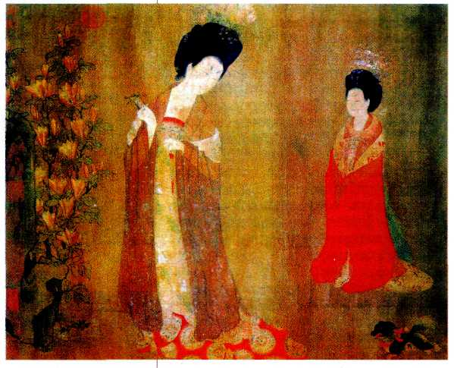
Чжоу Фан.
Женщины с цветами. Фрагмент. VIII—IX вв. Музей Ляо-нинг.

СРЕДНЕВЕКОВАЯ КИТАЙСКАЯ КАРТИНА
Китайские живописцы в Средневековье создавали свои картины на длинных полотнищах шёлка или бумаги, которые имели форму горизонтального или вертикального свитка, завершённого деревянным валиком. Шёлк подвергали предварительной обработке, затем расстилали на полу или на низком столике. Перед художником стояли набор кистей, тушечница, где он растирал спрессованную в пластину тушь, и сосуд для воды. Краски минерального или растительного происхождения разводили водой. Когда картина была закончена, её наклеивали на плотную бумагу и окаймляли парчовым бордюром. Свитки хранили в драгоценных шкатулках и вынимали только для того, чтобы рассматривать. Горизонтальные многометровые свитки развёртывали на столе, постепенно вглядываясь в каждый эпизод; вертикальные вешали на стену, где их можно было целиком охватить взглядом. На горизонтальных свитках обычно изображали жанровые мотивы, сцены легенд, путешествий по знаменитым рекам Китая. На вертикальных свитках, как правило, исполняли пейзажи. Часто живописец дополнял картины стихотворными текстами, которые писал каллиграфическим почерком. Форма вытянутого сверху вниз свитка помогала создать ощущение огромного пространства, показать необъятность природы.
Китайские пейзажные картины не были видами конкретной местности. Мастер не писал пейзаж с натуры, он создавал его по памяти. Мир, увиденный китайским художником в его огромности, диктовал особые законы построения пространства. Начиная со времени раннего Средневековья китайские мастера, опираясь на опыт прошлого, создавали теоретические пособия, в которых раскрывали секреты мастерства и пытались осмыслить великое триединство неба, земли и человека. «Не поднявшись на высокую гору, не узнаешь высоты неба. Не взглянув в глубокое ущелье в горах, не узнаешь толщины земли» — сказано в одном из древних сочинений. Руководствуясь этими правилами, художники наносили тушью на легко впитывающий влагу шёлк или бумагу точный и быстрый рисунок, который нельзя было стереть или исправить. Линии
и пятна туши, разнообразные по тонкости и оттенкам, составляли основу средневековой китайской живописи. В ней применялись не светотень и линейная перспектива, а характерная для Средневековья так называемая «рассеянная перспектива», которая строилась по разработанным долгой практикой условным законам. Вся природа, увиденная художником словно с высокой горы, разделялась воздушной дымкой или пеленой тумана на высоко поднятые один над другим планы. Высокий горизонт усиливал ощущение бескрайности развёртывающегося перед зрителем пространства. В каждом пейзаже средневековому китайскому художнику удавалось раскрыть своё восхищение красотой мироздания.
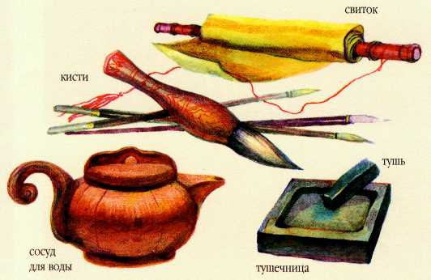
Принадлежности для работы средневекового китайского художника.
площением светлого мужского начала (ян), а вода — тёмного женского начала (инь).

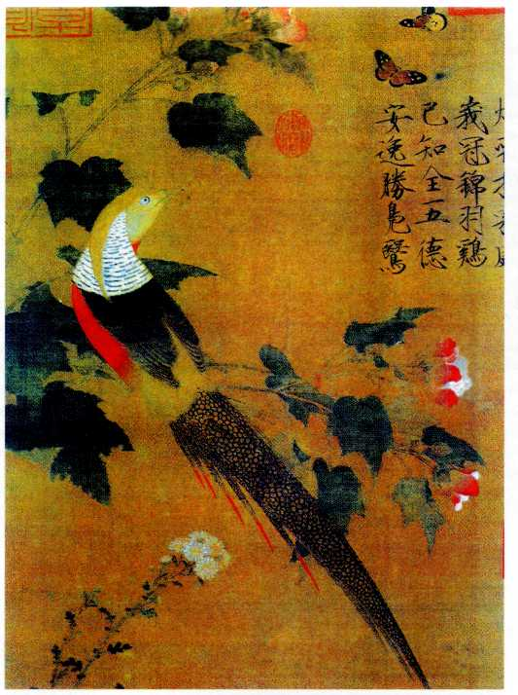
Чжао Чжи. Гибискус и фазан. Период Сун.
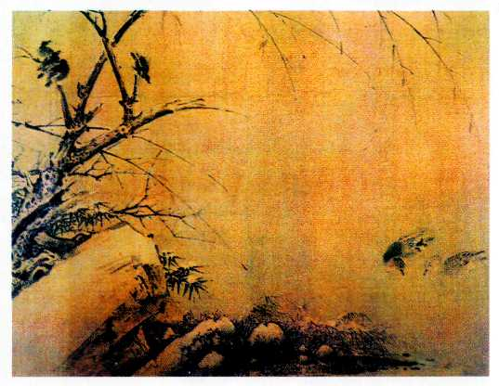
Хуан Июань. Птицы, снег и бамбук. X в.
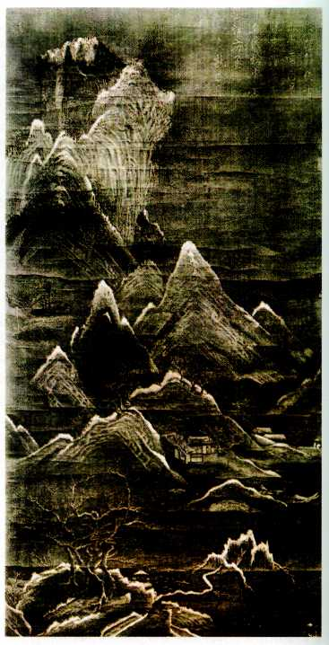
Ван Вэй. Горы под снегом. VIII в. Музей Гугун, Пекин.
Манера Ван Вэя, которая строится на обобщении форм, недосказанности и поэтическом проникновении в тайны природы, оказалась наиболее созвучной сунским живописцам. Пейзажи X—XI вв. в большинстве своём грандиозны и суровы. Мир природы, показанный в необъятном, космическом масштабе, предстаёт на свитках, выполненных чёрной тушью, как вечное взаимодействие полярных сил. Гигантские горы с крошечными деревьями на вершинах кажутся воплощением активных начал Вселенной — ян.
Тихие озёра и речные заводи воплощают мягкость и пассивность сил инь. Сунский живописец располагает пейзаж на длинном свитке так, словно смотрит на него сам с высоты птичьего полёта. Маленькие фигурки путников, бредущих по горным тропинкам, ещё более усиливают ощущение бескрайности просторов. Дымка тумана, озеро посреди гор помогают художнику отделить всегда чёткий и крупный передний план от дальнего, который написан легко и воздушно. Незатейливый светлый фон воспринимается глазом как пространство воды или воздуха, пробуждает фантазию зрителя, который сам домысливает детали произведения.
После того как в 1127 г. север страны был захвачен чжурчжэнями и императорский двор переместился
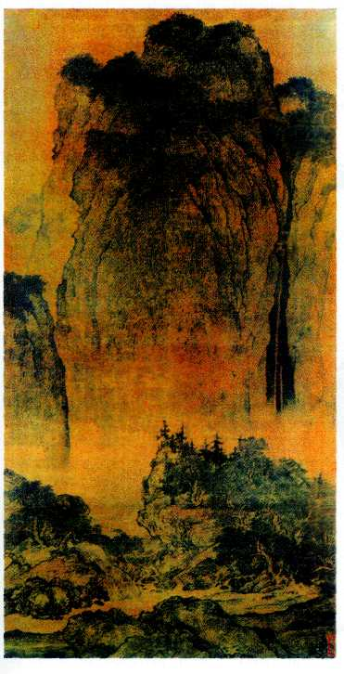
Фан Хуань. Путники среди гор и потоков. Конец X— начало XI в. Дворцовый музей, Тайвань.
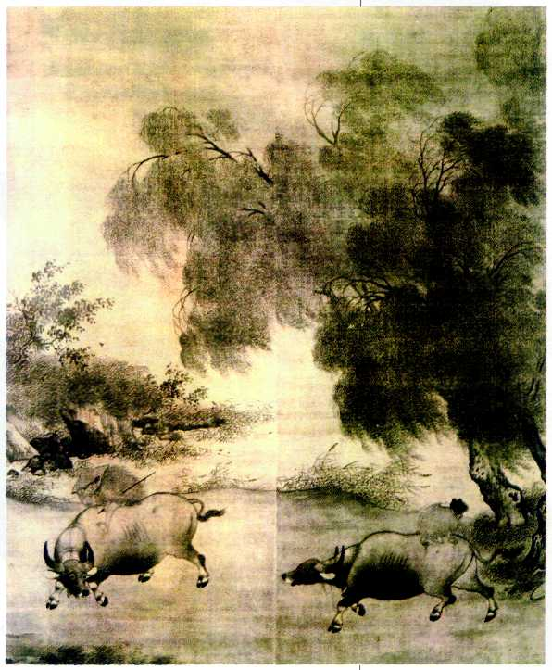
Ли Ди. Пейзаж С буйволами. XII в. Дворцовый музей, Тайвань.

ФАРФОР
Огромную роль в искусстве средневекового Китая играли декоративные ремёсла, тесно связанные с архитектурой и живописью. В период Тан (618—907 гг.) получили широкое распространение изделия из фарфора. Первые в мире фарфоровые изделия появились в Китае благодаря богатым залежам фарфорового камня (соединение полевого шпата и кварца) и местной белой глины — каолина.
Каждый фарфоровый предмет представлял собой самостоятельное произведение искусства. Долгое время за пределами Китая не знали, как производится фарфор. Это было секретом и гордостью Танской империи. Знаменитые поэты посвящали фарфору стихи. В VII—XI вв. самыми знаменитыми были печи Синчжоу (провинция Хэбэй), поставлявшие белоснежные гладкие сосуды округлой формы к императорскому двору. Наряду с фарфором высоко ценилась и трёхцветная керамика сань-цай («три цвета»), покрытая глазурью зелёных, коричневых и золотисто-жёлтых оттенков. Керамика XI—XII вв. более изысканна и многообразна. Как и в живописи Сунского времени (970— 1279 гг.), яркость красок в ней сменилась изящной простотой, мягкостью цветовых переходов. Сосуды отличались гармоничными пропорциями и нежными серо-зелёными и серо-голубыми оттенками. Сунские керамисты были вдохновенными художниками. В скромных чашах, вазах и кубках переливчатых серо-зелёных тонов, в затёках краски и трещинах, случайно возникших при
обжиге, они умели уловить жизнь самой природы, придать случайным дефектам художественный смысл.
В период позднего Средневековья на первое место среди всех декоративно-прикладных изделий выдвинулся фарфор, технология которого достигла невиданного ранее совершенства. Мастера фарфоровых изделий ставили перед собой иные задачи, чем сунские. Фарфоровая продукция стала многоцветной. Особенно знаменит трёхцветный фарфор доу-цай («борьба цветов»), который расписывали жёлтой, зелёной и красной эмалевыми красками. Белоснежная поверхность изделий была фоном, который разрисовывали растительными узорами, жанровыми сценами, пейзажами, цветами и птицами.
В XVIII столетии фарфор стали вывозить во многие страны мира. Отличающиеся звонкостью, необыкновенной белизной и тонкостью, фарфоровые изделия Китая были необычайно притягательны для жителей европейских стран.
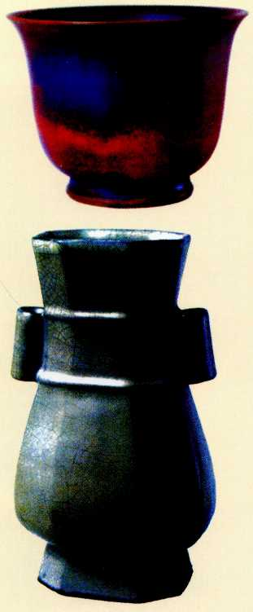
Керамика периода Сун.
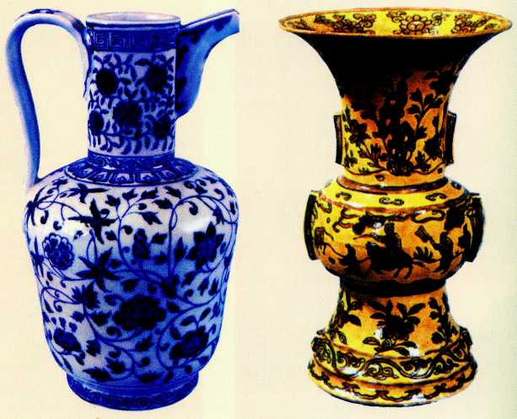
Керамика периода Мин

на юг в Ханчжоу, вновь начала налаживаться художественная жизнь, была восстановлена Академия живописи. Однако настроение и стиль китайских пейзажей заметно изменились. Чувства, переданные через образы природы такими живописцами, как Ма Юань и Ся Гуй (XII — начало XIII в.), полны тонкого лиризма, овеяны воспоминаниями. В одноцветных пейзажах с фигурами одиноких рыбаков и отшельников-учёных, созерцающих дали, Ма Юань важное место отводил человеку, делая его проводником своих поэтических настроений. Ещё лиричнее живописец конца XII в. Ли Ди, изображавший уютные, заснеженные пейзажи севера, осеннюю природу. Его картины поражают не только достоверностью, но и большой человечностью.
Многие художники Сунского периода писали картины и на бытовые темы в жанре «люди». Они изображали на своих свитках, выполненных в живописной манере «гунби», сцены шумной городской жизни, детские игры, уличных продавцов игрушек.
Периоды Тан и Сун — время расцвета всех жанров китайской средневековой живописи. Однако именно в пейзаже наиболее ярко и полно отразились особенности духовной культуры Китая.
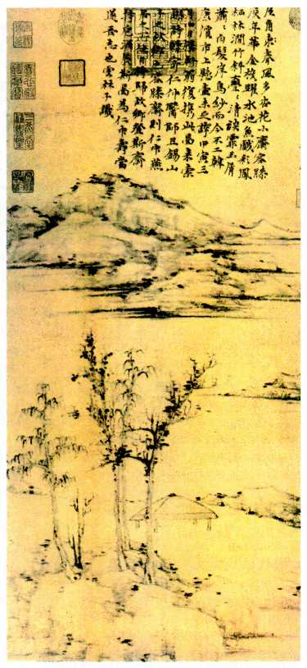
Ни Цзан.
Хижина мудреца осенней порой. XIV в.
Дворцовый музей, Тайвань.

ПЕКИН
Пекин с 1421 г. стал постоянной столицей Китая. Выстроенный по образцу прежних столиц, этот город являлся строго организованным ансамблем.
В плане Пекин представлял собой два примыкавших друг к другу, обнесённых стенами прямоугольника, соединённых между собой воротами. Весь город пересекала Большая Пекинская магистраль. Она завершалась у северной стены башнями Колокола и Барабана, где происходили важнейшие события в жизни страны. Когда император направлялся для молитв об урожае в Тяньтань (Храм Неба) — на башне били в барабан, когда он входил в Таяймяо (Храм Предков) — били в колокол. Магистраль, разделявшая город на две симметричные части, имела скорее символическое, нежели практическое значение. Пройти по ней через весь город не представлялось возможным. Путь преграждали как стены императорского дворца, так и искусственно созданный к северу от него огромный холм Цзиньшань, достигавший в высоту шестидесяти метров. Подобные холмы — защитники от злых духов (которые, по поверью, могли двигаться только по прямой дороге) — были почти обязательной принадлежностью каждого китайского города. Город без вершины, по представлениям китайцев, был всё равно что без стен и ему грозила неминуемая гибель.
Крыши дворцов, храмов, городских стен, башен над воротами и парковых павильонов стали покрывать цветной черепицей в соответствии с символикой: золотистый цвет символизировал могущество императора, землю и спелые плоды; синий — небесную лазурь, мир и покой; зелёный цвет — древесную листву.
Главным ансамблем Пекина являлся расположенный в центре монументальный и торжественный императорский дворец — Запретный город, окружённый со всех сторон красными стенами высотой десять метров и окружённый рвом с водой. Вся жизнь правителей Срединного государства протекала в его пределах. Императорский дворец, в котором жили несколько тысяч чиновников, охранников, наложниц и рабынь, представлял собой своего рода государство в государстве со сложной системой подчинения старшим по должности, со своими законами и судом. Дворец разделялся на несколько частей — центральную парадную, состоявшую из ряда площадей и приёмных залов, и боковые, отделённые коридорами. Здесь располагались жилые покои, театры, сады и беседки. Северная часть завершалась императорским садом с причудливыми горками, мозаичными дорожками, редкими породами деревьев. Общая площадь дворца составляла семьсот двадцать тысяч квадратных метров.
Каждое здание имело своё поэтическое название. Тронный зал Тайхэдянь (Зал Высшей Гармонии) вобрал
в себя все самые характерные особенности дворцовой архитектуры. Нарядность, яркость и торжественность сочетаются в этом сооружении с простотой и ясностью форм. Высокие лакированные красные колонны опираются на многоступенчатую, украшенную резьбой белую платформу и внутри делят зал на одиннадцать пролётов. Потолочные балки покрыты разноцветной росписью с золотыми фигурами драконов, которые являются символом императорской власти, а двойная жёлтая черепичная крыша украшена фигурками птиц и зверей-охранителей.
Огромный дворцовый ансамбль в свою очередь входил в пределы обнесённого стенами грандиозного «императорского города» (площадью более пятнадцати квадратных километров), куда входили храмы, беседки, пагоды, парк с искусственно вырытыми большими озёрами и высокими насыпными островами, а также храмы и многие другие сооружения.
Наиболее важным храмовым ансамблем Пекина, воплотившим в своей структуре древние символические образы, является Тяньтань (Храм Неба; 1420—1530 гг.), расположенный в южной части «внешнего города». Ансамбль включает в себя несколько священных построек (кухню для приготовления жертвенной пиши, дворец, где император постился перед молитвой и др.). Круглые террасы храмов, так же как и их синие крыши, отождествлялись с Небом, а квадратная в плане стена, окружавшая всю территорию ансамбля, символизировала Землю. Самое высокое здание ансамбля — Цяньаньдянь (Храм Молений об Урожае), возведённый в 1420 г., — представляло собой окрашенную красным лаком деревянную, круглую в плане тридцативосьмиметровую постройку, увенчанную трёхъярусной конической черепичной крышей ярко-синего цвета. Она возведена на высокой тройной беломраморной террасе с лестницами и рельефными оградами.
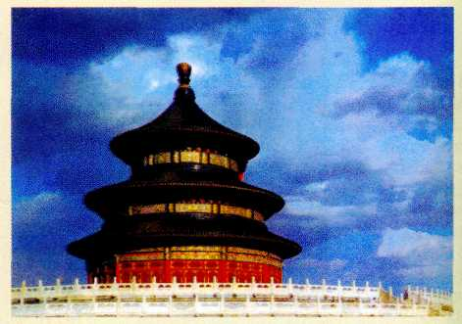
Тяньтань (Храм Неба). XV—XVI вв.
Пекин

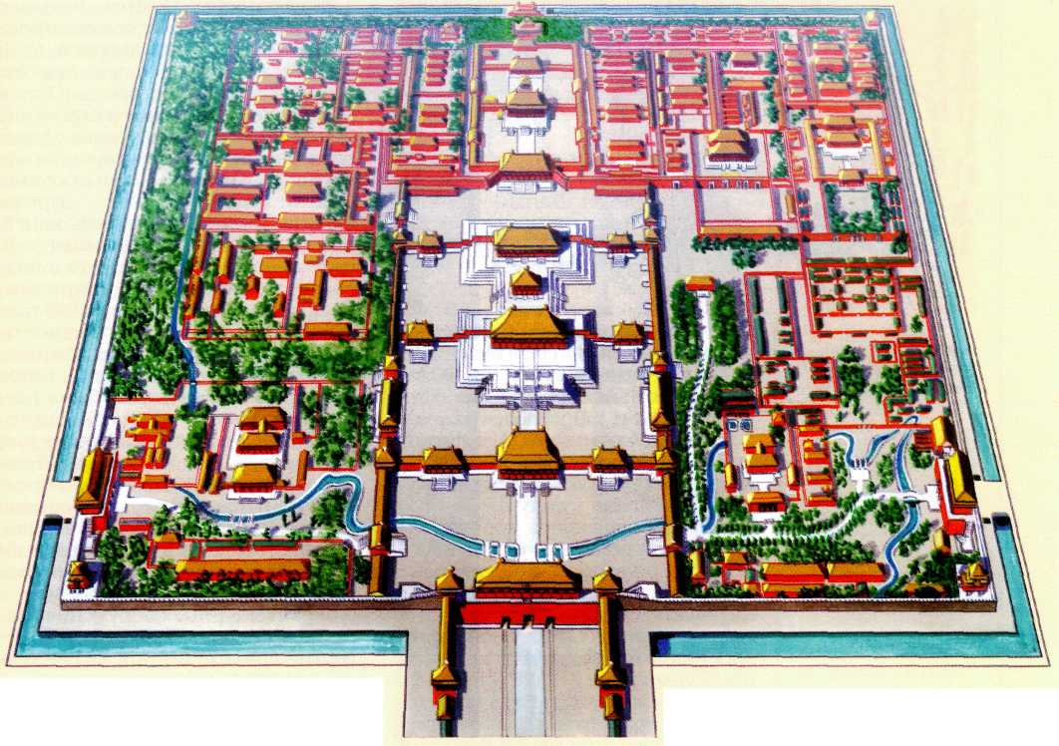
Запретный город. Общий план.
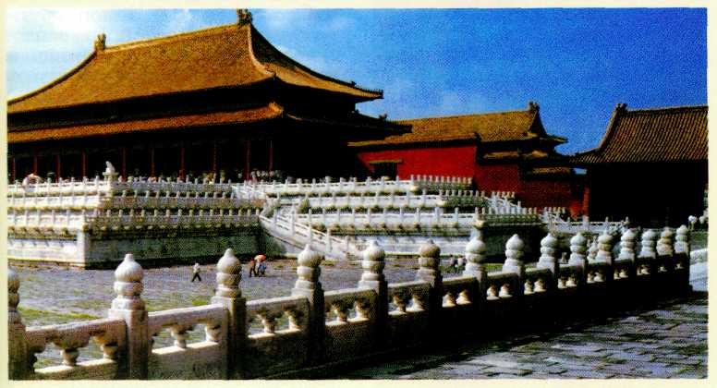
Тайхэдянь (Зал Высшей Гармонии).
Пекин.

